


Załącznik nr 2 – Opis przedmiotu zamówienia
Dotyczy: przetargu nieograniczonego pn. Świadczenie usługi całodobowej kompleksowej konserwacji i obsługi technicznej obiektów Specjalistycznego Szpitala Wojewódzkiego w Ciechanowie - znak ZP/2501/98.1/25
Opis przedmiotu zamówienia
- Przedmiot zamówienia
Przedmiotem zamówienia jest świadczenie usługi całodobowej kompleksowej konserwacji i obsługi technicznej obiektów Specjalistycznego Szpitala Wojewódzkiego w Ciechanowie, tj.
- kompleks szpitalny przy ul. Powstańców Wielkopolskich 2
- Ciechanowskie Centrum Rehabilitacji przy ul. Okrzei 8
- budynki przy ul. Długiej 9 – obecnie wyłączone z użytkowania.

  - Przedmiot zamówienia obejmował będzie
- budynki:
- Budynek Główny A z łącznikiem
- Budynek B Diagnostyczny
- Budynek Bloku Operacyjnego
- Budynek C Szpitalny Oddział Ratunkowy
- Budynek D Przychodni Specjalistycznych
- Budynek Pawilonu Onkologicznego
- Budynek Pawilonu Zakaźnego
- Budynek Kuchni i Pralni
- Budynek Chlorowni
- Budynek Tlenowni
- Budynek Warsztatów z Pracownią Serologii i Krwiodawstwem
- Budynek Kotłowni
- Budynek Patomorfologii
- Budynek Portierni
- Budynek Stacji Uzdatniania Wody
- Budynek magazynowy od strony ul. Pułtuskiej
- Budynek Magazynowy nr 1
- Budynek Magazynowy nr 2
- Budynek Ciechanowskiego Centrum Rehabilitacji, ul. Okrzei 8
- Budynek przy ul. Długiej 9 – po dawnym Oddziale Psychiatrycznym wraz z budynkiem kotłowni ( do czasu sprzedaży)
- Kontener CHILLERA
- Kontener Agregatu Absorpcyjnego-Kogeneracyjnego

- budowle:
- studnie głębinowe – 2 szt.
- drogi dojazdowe
- drogi wewnętrzne
- chodniki
- parkingi
- lądowisko dla helikopterów
- siłownia plenerowa
- śmietnik – wiata
- ogrodzenie terenu
- rozdzielnia SN 15 kV wraz z komorą transformatora.

Szczegółowe informacje dotyczące budynków i budowli znajdują się w załączniku do postępowania.

2. Zakres przedmiotu zamówienia
2.1. Zakres ogólny
- Obecność pracowników na obiektach zgodnie z warunkami ustalonymi w umowie.
- Nadzór nad realizacją serwisów i umów gwarancyjnych oraz inne zlecenia poza gwarancją, a dotyczące bieżącej eksploatacji i modernizacji budynków i instalacji.
- Wsparcie w opracowaniu i realizacji procedur oraz scenariuszy w przypadku różnych awarii i zagrożeń.
- Realizacja procedur obowiązujących u zamawiającego odnośnie dopuszczania firm zewnętrznych do pracy oraz nadzór nad ich pracą na terenie obiektów.
- Współpraca z Zarządcą obiektów w zakresie prowadzenia Książek Obiektów Budowalnych – udostępnianie protokołów z przeglądów, pomiarów.
- Konsultowanie zainteresowanych stron w zakresie technicznym, organizacyjnym i przyjętych na obiektach procedur przy adaptacji lub modernizacji pomieszczeń, uruchomieniu nowych pomieszczeń itd.
- Współpraca z dostawcami mediów, kontrola i odczyty liczników zużycia poszczególnych mediów oraz prowadzenie dokumentacji w tym zakresie.
- Organizowanie utylizacji źródeł światła i innych odpadów niebezpiecznych z prowadzeniem dokumentacji ilościowej
- Realizacja zamówień materiałów eksploatacyjnych, części zamiennych, wyposażenia oraz poszukiwanie dostawców tych materiałów.
- Wsparcie w tworzeniu budżetu obiektu w pozycji kosztów eksploatacyjnych, napraw, remontów i modernizacji.
- Dbałość o czystość i porządek wszystkich instalacji oraz wydzielonych pomieszczeń dla nich, takich jak np. maszynownie, węzły cieplne oraz inne pomieszczenia wchodzące w skład instalacji w obiektach objętych umową., w tym również dbałość o porządek w szachtach oraz we wszelkich pomieszczeniach technicznych
- W razie wystąpienia awarii wymagającej interwencji zewnętrznych służb technicznych Wykonawca zobowiązany jest niezwłocznie powiadomić właściwe służby (pogotowie energetyczne, gazowe, wodociągowe) celem minimalizacji zagrożeń, a następnie bezzwłocznie poinformować o zdarzeniu Zamawiającego. W przypadkach niecierpiących zwłoki Wykonawca działa samodzielnie w granicach koniecznych, informując następnie Zamawiającego.
- Naprawa usterek i wad, które nie są przedmiotem uprawnień z tytułu gwarancji udzielonej przez Wykonawcę zadania inwestycyjnego, w szczególności powstałych z winy użytkownika, w tym uszkodzeń mechanicznych.
2.2. Zakres przeglądów
- Całodobowa obsługa instalacji i systemów na terenie obiektów (z wyłączeniem urządzeń specjalistycznych - medycznych).
- Wykonywanie przeglądów lub egzekwowanie wykonywania przez zobligowanych do tego na podstawie osobnych umów wykonawców i konserwacji zgodnie z obowiązującymi przepisami, dokumentacją DTR, instrukcją eksploatacji, wymaganiami producentów (w szczególności spełnienie wymagań producentów w celu utrzymania gwarancji – przeglądy i serwis urządzeń gwarancyjnych poza zakresem wykonawcy - Tylko nadzór i kontrola) oraz utrzymanie w stałej gotowości eksploatacyjnej aparatów, urządzeń instalacji i sieci nn.
- Przygotowanie i prowadzenie dokumentacji eksploatacyjnej przeglądów i konserwacji urządzeń oraz instalacji zgodnie z obowiązującymi przepisami i DTR.
- Terminowe, zgodne z wymaganiami producentów serwisowanie powierzonych urządzeń.
- Przygotowanie oraz realizacja szczegółowego planu codziennych/ tygodniowych/miesięcznych inspekcji instalacji i urządzeń technicznych.
- Nadzór wymaganych prawem przeglądów UDT instalacji objętych zakresem umowy (przeglądy UDT poza zakresem bezpośrednich prac wykonawcy – tylko nadzór i kontrola).
- Wykonywanie przeglądów i konserwacji systemu ppoż (centrale, ROPy, czujki, systemy oddymiania, systemy wykrywania gazu, klapy przeciwpożarowe, drzwi automatyczne podłączone do centrali sygnalizacji pożarowej, systemy pożarowego, gaśnice) (w załączeniu do postępowania znajduje się plan przeglądu systemu ppoż).
MONITORING PPOŻ obejmuje:
- dostawę, montaż, uruchomienie i przyłączenie do szpitalnego Systemu Sygnalziacji Pożarowej (SSP) obiektów Specjalistycznego Szpitala Wojewódzkiego w Ciechanowie, ul. Powstańców Wielkopolskich jednego urządzenia do monitorowania zdarzeń pożarowych, dwoma torami (po łączach radiowych i telefonicznych) do Komendy Powiatowej Państwowej Straży Pożarnej w Ciechanowie oraz bieżące sprawdzanie wysyłania testów kontrolnych. Urządzenie zostało przekazane Zamawiającemu na czas trwania umowy w formie użyczenia. Urządzenie w okresie obowiązywania umowy musi posiadać ważne ceryfikaty lub świadectwa dopuszczające do stosowanie w ochronie przeciwpożarowej.

- świadczenie usługi monitoringu zdarzeń pożarowych i uszkodzeniowych, polegajacej na całodobowym nadzorze SSP oraz utrzymaniu urządzenia w pełnej sprawności, w tym konserwacje i przeglądy, przez cały okres obowiązywania umowy na koszt i ryzyko Wykonawcy.

W trakcie trwania umowy Wykonawca zobowiązany jest do:
- kontroli sprawności dostarczonego urządzenia monitorującego – raz w miesiącu
- kontroli sprawności systemu monitoringu – raz w miesiącu
- sporządzenia protokołów z wykonanej kontroli
- przekazania protokołów kontrolnych Zamawiającemu.

Wykonawca zobowiązany jest do przeprowadzania szkoleń teoretycznych i praktycznych wyznaczonych pracowników Zamawiającego i pracowników firmy świadczącej usługę fizycznej ochrony w zakresie obsługi urządzenia. Zamawiający wymaga aby czas naprawy urządzeń monitoringu pożarowego od momentu otrzymania zgłoszenia lub stwierdzenia awarii nie przekroczył 24 godzin, pod warunkiem dostępności odpowiednich materiałów lub części zamiennych chyba, że charakter awarii wskazuje na dłuższy termin naprawy.

Obecnie zawarta z firmą zewnętrzną umowa obowiązuje w okresie od 10.10.2024 r. do dnia 09.10.2026 r.

W Szpitalu funkcjonują następujące systemy oddymiania:
- System oddymiania klatek schodowych oraz maszynowni dźwigów – klapy, centralki.
- System oddymiania maszynowni dźwigów (Budynek A) – D+H model RZN4404
- System oddymiania klatek schodowych (Budynek Pawilonu Onkologicznego, Budynek Pawilonu Zakaźnego) – Polon Alfa UCS 6000
- System oddymiania klatek schodowych w Ciechanowskim Centrum Rehabilitacji (klapy oddymiające, centralka) – Polon Alfa UCS 4000.

Usługa przeglądów i konserwacji systemów:
- sygnalizacji pożarowej obiektów zamawiającego
- systemu detekcji gazu w kotłowni zamawiającego
wykonywana jest przez firmę zewnętrzną na podstawie odrębnej umowy.

Usługa polega na:
1. Przeglądach, konserwacjach i naprawach systemu sygnalizacji pożarowej szpitala, w skład którego wchodzą:
- centrala POLON ALFA Typ CSP35 - 2 szt.
- przystawka POLON ALFA Typ CSP35 szt. 1
- Centrala POLON ALFA 6000 – 1 szt.
- elementy p-poż (czujki p-poż., ROP) - w ilości 1493 szt.
Działu
- system oddymiania klatek schodowych (2 szt.) w Ciechanowskim Centrum Rehabilitacji przy ul. Okrzei 8.
- system oddymiania klatek schodowych (2 szt.) w Pawilonie Onkologicznym Szpitala

2. Przeglądach, konserwacjach klap przeciwpożarowych w ilości 83 sztuki.

3.Przeglądach i konserwacjach drzwi automatycznych podłączonych do centrali sygnalizacji pożarowej w ilości 36 sztuk.

4. Przeglądach, konserwacjach i kalibracjach systemu detekcji gazów w kotłowni Szpitala, w skład którego wchodzą:
- centrala alarmowa mCDG 6000
- automatyczny system odcinający MD-X.ZM
- detektory gazu szt. 2.
- zawór odcinający TYP E65

5. Kalibracji detektorów gazu sztuk 2

Częstotliwość przeglądów:
- system sygnalizacji pożarowej – 4 przeglądy w ciągu roku
- klapy przeciwpożarowe – 1 przegląd w ciągu roku
- system detekcji gazów - 4 przeglądy w ciągu roku
- kalibracja detektorów gazu - 1 raz na dwa lata
- drzwi automatyczne- 1 przegląd w ciągu roku.

Opis usługi:
1. Centrale i podcentrale sygnalizacji pożaru wraz z ich podstawowym zasilaniem
• Przeprowadzenie testów central, podcentral, sprawdzenie stanu technicznego i parametrów zgodnie z DTR
• Sprawdzenie układu zasilającego i urządzeń pomiarowych
• Sprawdzenie stanu i ewentualna naprawa lub wymiana przycisków, szybek, osłon, manipulatorów, bezpieczników, żarówek, zamków
• Wymiana baterii na płytach głównych
• Wymiana papieru w drukarkach central
• Sprawdzenie stanu i ewentualna naprawa podłączeń linii dozorowych, stanu połączeń pakietów i paneli w centralce
• Czyszczenie central oraz aktualizacja opisu elementów w centrali zgodnie z aktualną lokalizacją
2. Awaryjne źródło zasilania
• Sprawdzenie stanu technicznego baterii akumulatorów bezobsługowych, wartości napięcia oraz prądu ładowania
• Sprawdzenie automatycznego przełączenia na zasilanie awaryjne w przypadku zaniku napięcia sieci 220V
• Czyszczenie akumulatorów, konserwacja połączeń elektrycznych
3. Linie dozorowe i linie sygnalizacyjne
• Sprawdzenie stanu technicznego przewodów linii sygnalizacyjnych, zamocowania uchwytów, obejm podtrzymujących, linek nośnych, itp.
• Usunięcie zauważonych uszkodzeń powstałych w czasie ich normalnej eksploatacji
• Sprawdzenie zadziałania każdej linii dozorowej poprzez losowo wybrany sygnalizator pożaru za pomocą imitatora dymu, płomienia, temperatury, a w przypadku przycisku poprzez uruchomienie ręczne
4. Ręczne i automatyczne sygnalizatory alarmu pożaru
• Sprawdzenie stany technicznego i zamocowania sygnalizatorów pożaru (sensorów, czujek, przycisków, wskaźników zadziałania, syren alarmowych)
• Sprawdzenie poprawności działania czujek, przycisków, wskaźników zadziałania
• Czyszczenie czujek w przypadku ich zabrudzenia.
5. Urządzenia dodatkowe
• Sprawdzenie działania zewnętrznych urządzeń sygnalizacyjnych (dzwonków, głośników, syrenek, buczków a także klap dymowych i innych urządzeń dodatkowych)
6. Konserwacja i kalibracja systemu detekcji gazów
7. Drobne naprawy całego systemu nie wymagające części zamiennych dla wszystkich elementów systemu sygnalizacji pożarowej (nie ujęte w pkt. 1-5) wykonywane będą w ramach umowy zawartej w wyniku toczącego się postępowania przetargowego.
8. Kontynuacja (lub założenie jeśli nie ma) książki konserwacji poszczególnych systemów.
9. Dostarczenie materiałów eksploatacyjnych niezbędnych do wykonywania czynności konserwacyjnych na własny koszt.
10. Naprawy wykraczające zakresem poza czynności ujęte w pkt. 1-8 będą wykonywane w oparciu o niezależne od zamówienia zlecenia naprawy.
11. Konieczność przeprowadzenia naprawy, o której mowa w pkt. 9 wykonawca będzie każdorazowo uzgadniać z zamawiającym, po uprzednim przedstawieniu szczegółowego kosztorysu ofertowego, zawierającego koszty części zamiennych, robocizny i dojazdu.
12.Czterokrotne w okresie trwania umowy szkolenie personelu z zasad działania central i podcentral.
13. Sprawdzenie poprawności działania i konserwacja drzwi automatycznych podłączonych do systemu sygnalizacji pożaru.

W zakres usługi wchodzi także roczny przegląd i konserwacja gaśnic oraz wymiana środka gaśniczego. Usługa realizowana jest 1x w roku (z reguły w styczniu) przez uprawnionego serwisanta.

Podczas przeglądu serwisant dokonuje:
- oględzin zewnętrznych
- kontroli osprzętu
- weryfikacji ciśnienia
- potwierdzenia sprawności.

Co 5 lat dokonywana jest wymiana środka gaśniczego.
Na wyposażeniu szpitala znajdują się:
- gaśnice proszkowe (1 kg, 2 kg, 4 kg i 6 kg) – szacunkowa ilość 250
- gaśnice śniegowe – szacunkowa ilość 65
- gaśnice pianowe typu F (gastronomiczne) – zlokalizowane w kuchni głównej szpitala – 2 szt.
- agregaty gaśnicze (25 kg i 50 kg) – szacunkowa ilość 10.

- Wykonywanie przeglądów i konserwacji hydrantów zewnętrznych i wewnętrznych zgodnie z obowiązującymi przepisami (w załączeniu do postępowania znajduje się wykaz hydrantów).
W celu wykonania powyższego Zamawiający wykonuje także przegląd, konserwację i wzorcowanie urządzenia HYDRO TEST. Powyższe zlecane jest firmie zewnętrznej z częstotliwością co 24 miesiące. Termin planowanego wzorcowania: 08.05.2026 r.
Zakres zlecenia obejmuje:
- przegląd, konserwację i wzorcowanie urządzenia HYDRO-TEST (24 m)
- dostęp do aktualizacji SamSerwis przez okres 24 miesięcy.

- Organizacja i realizacja wszystkich wymaganych przez Prawo Budowlane kontroli technicznych w tym rocznych oraz pięcioletnich z zakresu elektrycznego, gazowego, urządzeń ochrony środowiska oraz ogólnobudowlanego, w tym także przeglądy przewodów kominowych. Przekazanie do Zamawiającego protokołów z kontroli wraz z kosztorysami inwestorskimi na roboty budowlane zlecone w protokołach. Każdy kosztorys winien być oznaczony stopniem pilności w wykonaniu zalecenia.
- Protokoły z okresowej kontroli rocznej stanu technicznego obiektu budowlanego należy uzupełnić o dokumentację fotograficzną obiektu budowlanego.
- Z przeprowadzonego przeglądu okresowego kontroli przewodów kominowych (dymowych, spalinowych i wentylacyjnych) Wykonawca sporządzi protokoły z wyszczególnieniem każdej kondygnacji budynku objętego przeglądem.
- Z przeprowadzonego przeglądu technicznego instalacji gazowej i odbiorników gazowych w obiektach szpitalnych Wykonawca sporządzi protokół.
Dotyczy:
- Budynek Kuchni i Pralni (2 trzony kuchni gazowej i 6 kotłów gazowych, instalacja)
- Kotłownia (2 kotły gazowe, instalacja).
- W ramach dokonanego przeglądu technicznego należy sprawdzić stan techniczny i szczelność odbiorników gazowych oraz sprawdzić instalację gazową od gazomierza do odbiorników gazowych.
- Usługa obejmuje również sporządzenie i złożenie do PINB w Ciechanowie zawiadomienia o okresowej kontroli według wzorów dostępnych na stronie internetowej PINB w Ciechanowie.

Zamawiający w chwili obecnej posiada 22 książki obiektu budowlanego.
Przegląd roczny zostanie przez Zamawiającego wykonany w 2026 r.
Najbliższy przegląd roczny należy wykonać w 2027 r., a pięcioletni w 2028 r.

Okresowa kontrola polega na:
- sprawdzeniu stanu technicznego i przydatności do użytkowania obiektu budowlanego, estetyki obiektu budowlanego oraz jego otoczenia,
- przeglądzie przewodów kominowych (dymowych, spalinowych i wentylacyjnych),
- przeglądzie technicznym instalacji gazowej i odbiorników gazowych.

Ilość punktów pomiarowych w zakresie w/w przeglądów:
- w zakresie przeglądu rocznego:

- pomiar skuteczności ochrony przeciwpożarowej w instalacjach elektrycznych z zabezpieczeniami nadprądowymi – szacowana wartość 6000 pkt pomiarowych
- pomiar oporności izolacji obwodów jednofazowych i trójfazowych – szacowana wartość 2500 pkt pomiarowych
- pomiar z badania wyłączników różnicoprądowych – szacowana wartość 1000 pkt pomiarowych
- w zakresie przeglądu pięcioletniego: 6 pkt.

W zakresie usługi jest także przegląd kominiarski, który dotyczy kominów wentylacyjnych w ilości 2 163 oraz kominów spalinowych w ilości 3 szt.

- Kontrola okresowa polegająca na sprawdzeniu stanu technicznego budynków, budowli, instalacji narażonych na szkodliwe wpływy atmosferyczne i niszczące działania czynników występujących podczas użytkowania obiektów np. konsole pod klimatyzatory.
- Kontrola okresowa polegająca na sprawdzeniu stanu technicznego przewodów kominowych (dymowych, spalinowych i wentylacyjnych).

2.3. Obowiązki Wykonawcy w zakresie konserwacji instalacji
Konserwacja instalacji elektrycznej dotyczy:
- zabezpieczenia szpitala w nieprzerwaną dostawę energii elektrycznej za pomocą urządzeń, które znajdują się w dyspozycji Zamawiającego
- w przypadku awarii zasilania w energię elektryczną szpital, uruchomienie agregatu z przełączeniem zasilania na instalację oraz nadzór nad prawidłowością działania
- wykonywania przeglądów i konserwacji zgodnie z obowiązującymi przepisami, dokumentacją DTR i wymaganiami producentów oraz utrzymania w stałej gotowości eksploatacyjnej stacji transformatorowych, agregatów, urządzeń instalacji, rozdzielni głównych i sieci NN
- wykonywania bieżących przeglądów rozdzielnic piętrowych wraz z wymianą wszystkich elementów niezbędnych do ich prawidłowej pracy
- utrzymania w sprawności technicznej instalacji prądu stałego (baterie akumulatorów, prostowniki i przetwornice) – wykonywanie raz w miesiącu okresowych przeglądów i oględzin stanu naładowania baterii i akumulatorów
- prowadzenia pełnej dokumentacji eksploatacyjnej przeglądów i konserwacji urządzeń
- konserwacji podległych urządzeń elektroenergetycznych
- konserwacji instalacji i urządzeń elektrycznych w obiektach w tym: uszkodzonego osprzętu elektrycznego, jak wyłączniki, przełączniki instalacyjne, gniazda wtyczkowe, przyciski sterownicze, puszki instalacyjne, żarówki, świetlówki, zapłonniki, oprawy oświetleniowe
- wymiany zużytych żarówek i świetlówek wszelkiego typu w obiektach szpitala
- wymiany zużytych żarówek w oświetleniu terenu szpitala
- naprawy, wymiany, montażu i demontażu lamp oświetleniowych
- konserwacji i zlecania naprawy Systemu Sygnalizacji Pożaru SSP,
- konserwacji i zlecania naprawy Dźwiękowego Systemu Ostrzegawczego DSO,
- wykonywania przeglądów i konserwacji zgodnie z obowiązującymi przepisami zasilaczy UPS wraz z baterią akumulatorów (w załączeniu do postępowania znajduje się wykaz UPS)
- konserwacji, utrzymania w sprawności, serwisowania oświetlenia wewnętrznego, zewnętrznego, awaryjnego oraz ewakuacyjnego,
- utrzymania w sprawności instalacji wewnętrznej (gniazd jedno i trzyfazowych, instalacji przyzywowej)
- wymiany bezpieczników topikowych, mocy samoczynnych, termicznych oraz aparatury modułowej w rozdzielniach elektrycznych
- wymiany wyłączników i zabezpieczeń instalacji elektrycznej
- wymiany i sprawdzenia prawidłowego działania wyłączników różnicowo-prądowych (wyłączenie w uzgodnieniu z zamawiającym)
- naprawy, wymiany okablowania elektrycznego
- dokonywania kontroli i przeglądów tablic elektrycznych
- dokręcania styków
- dorabiania gniazd elektrycznych i oświetlenia wraz z ułożeniem okablowania (do 5mb w skali jednego zlecenia – powyżej osobna oferta)
- zbierania i przechowywania zużytych źródeł światła fluorescencyjnego, ultrafioletowego oraz innych uznanych za materiał niebezpieczny (zamawiający zapewnia pomieszczenie do składowania powstałego odpadu)
- obsługi i kontroli pracy agregatów prądotwórczych oraz prowadzenie książek przebiegu pracy agregatów prądotwórczych, raz w miesiącu testowe uruchamianie agregatów bez obciążenia na okres 1 godziny
Zamawiający informuje, że posiada 5 agregatów prądotwórczych:
- APD 90 A ul. Długa 9 (nr fabr. YM13067695) - agregat wnętrzowy
- FI 100ACG ul. Okrzei 8 (nr seryjny D 7033, rok produkcji 2012) – agregat kontenerowy
- ELEKTROBUD 400 kVA nr 066 ul. Powstańców Wielkopolskich 2 (silnik IVECO CURSOR, prądnica MECC ALTE, sterowanie RGK 60, rok produkcji 2009) – agregat wnętrzowy
- ELEKTROBUD 400 kVA nr 065 ul. Powstańców Wielkopolskich 2 (silnik IVECO CURSOR 13, prądnica MECC ALTE, sterowanie RGK 60, rok produkcji 2009) – agregat kontenerowy
- agregat GEN_SET (seria 41882, model BD400GX, rok produkcji 2022) ul. Powstańców Wielkopolskich 2 – agregat kontenerowy

Zakres przeglądu agregatu prądotwórczego:
- sprawdzenie układu powietrznego i odprowadzania spalin (szczelność, połączenia, mocowanie, przepusty, tłumiki, turbosprężarka, filtr powietrza)
- sprawdzenie układu chłodzenia agregatu (szczelność, stan przewodów hydraulicznych, pompa, chłodnica, filtr, połączenia, mocowania, paski napędowe, poziom płynu, temperatura zamarzania płynu)
- sprawdzenie układu paliwowego (szczelność, stan przewodów spalinowych, pompa paliwa, filr paliwa, zbiornik paliwa, jakość paliwa)
- sprawdzenie układu smarowania silnika (szczelność, olej, filtr oleju)
- sprawdzenie układu podgrzewania silnika (grzałka, przewody, połączenia)
- sprawdzenie układu rozruchowego (rozrusznik, akumulator, przewody połączeniowe, zaciski, test zdolności rozruchowej akumulatora)
- sprawdzenie układu ładowania akumulatora (pomiar napięcia ładowania z zasilacza buforowego oraz z alternatora)
- sprawdzenie stanu połączeń mechanicznych silnika i prądnicy (połączenia śrubowe, amortyzatory)
- sprawdzenie połączeń elektrycznych (kable połączeń prądnicy, AVR, sterujące, SZR)
- sprawdzenie układu sterowania agregatu
- próbna praca zespołu (zdalny rozruch, pomiar napięć i częstotliwości, obserwacja – hałas, wibracje itp.)
- sprawdzenie działania wyłącznika awaryjnego zainstalowanego w agregacie
- oznakowanie agregatu nalepką informacyjną o wykonaniu przeglądu i zaleconym terminie nastęonego przeglądu
- przekazanie ptorokołu przedstawicielowi zleceniodawcy.

- nadzoru nad tankowaniem agregatów prądotwórczych (zakup paliwa po stronie zamawiającego)
- prowadzenie książek przebiegu pracy UPS-ów oraz maszyn i urządzeń, których dokumentacja techniczno-eksploatacyjna tego wymaga
- dokonywania drobnych napraw instalacji niskoprądowej w obiektach szpitalnych
- kontroli zasilania elektrycznego tablic i rozdzielni
- kontroli zasilania elektrycznego i prawidłowej pracy: urządzeń, maszyn oraz pomp i innych
- spisywania i kontroli liczników energii elektrycznej
- utrzymywania w stałej sprawności technicznej (naprawa/wymiana) elementów systemu przyzywowego,
- utrzymywania w stałej sprawności technicznej elementów składowych instalacji fotowoltaicznej (dotyczy jedynie czynności codziennych wymaganych w DTR, nie ingerujących w warunki gwarancji instalacji, po wcześniejszym ustaleniu z zamawiającym).
W Szpitalu zainstalowane zostały dwie instalacje fotowoltaiczne. Jedna znajduje się na konstrukcji stalowej nad parkingiem., natomiast druga na Budynku Warsztatów w kompleksie szpitalnym przy ul. Powstańców Wielkopolskich 2. Moc instalacji fotowoltaicznej na wiacie parkingowej - 45 kW, na Budynku Warsztatów - 18 kW.
- utrzymywania w stałej sprawności technicznej elementów składowych układu kogeneracyjnego - jednostka kogeneracyjna pracuje 24 h na dobę, czyli w skali roku 8 760 h. Przeglądy wykonywane są zgodnie z załącznikiem do Instrukcji użytkowania i eksploatacji.
- Plan konserwacji agregatu kogeneracyjnego w celu zapewnienia bezproblemowej oraz bezpiecznej pracy urządzeń obejmuje regularne wykonywanie podanych poniżej czynności oraz napraw:
- czynności wykonywane przez właściciela/użytkownika jednostki
- czynności wykonywane przez serwis techniczny autoryzowany przez firmę TEDOM.
- Zakres zadań przeprowadzanych przez serwis techniczny – planowane konserwacje i naprawy. Jest to seria prac, które muszą być wykonywane na jednostce kogeneracyjnej w regularnych odstępach czasu.
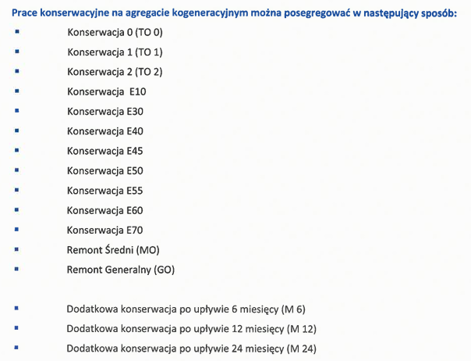
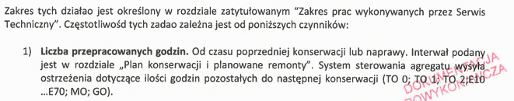
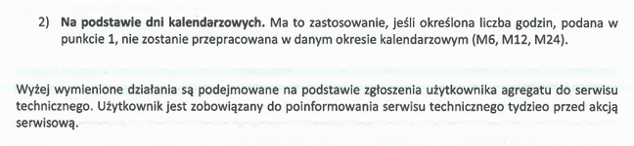
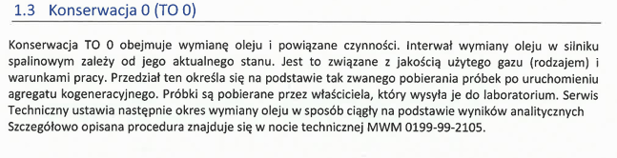
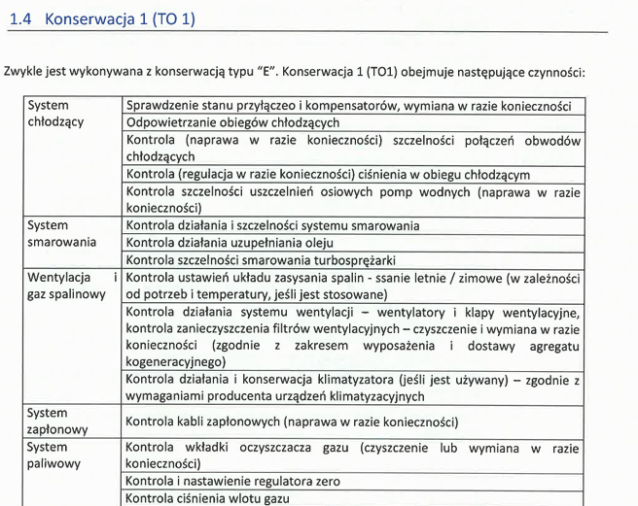
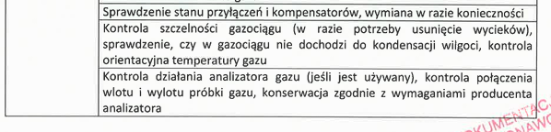
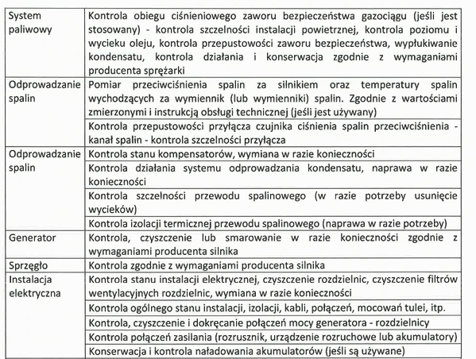
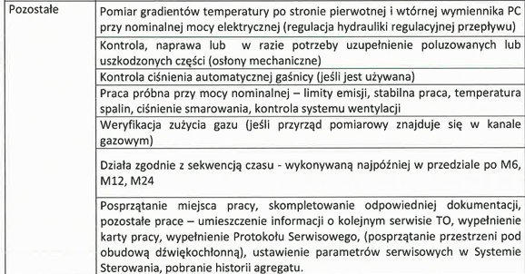
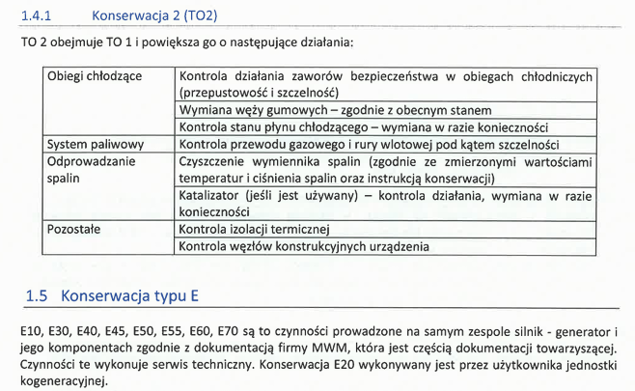
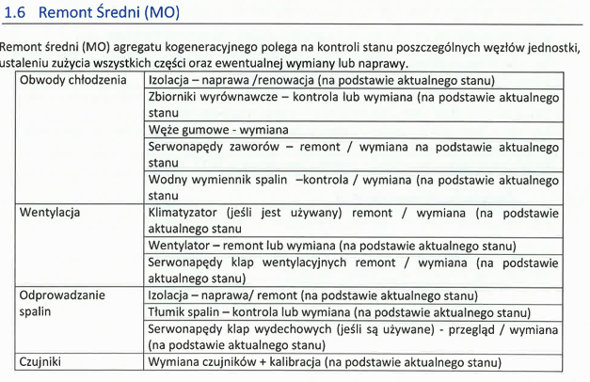
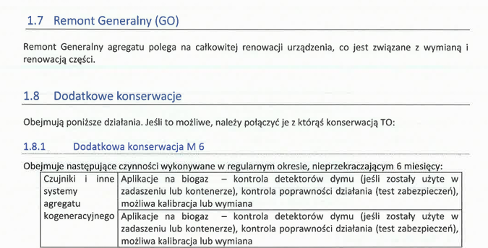
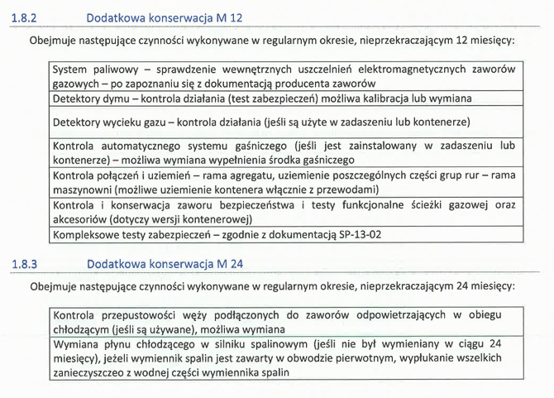
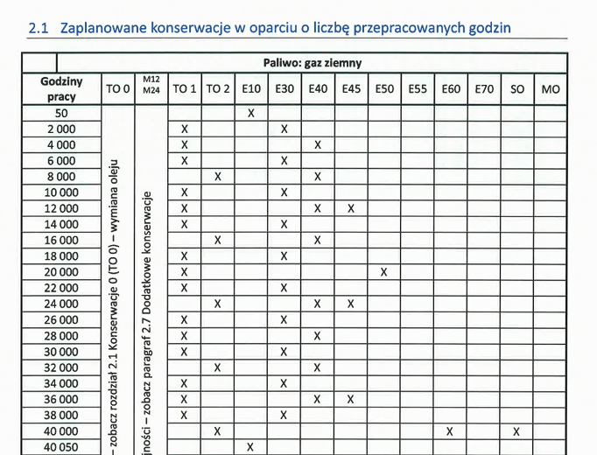
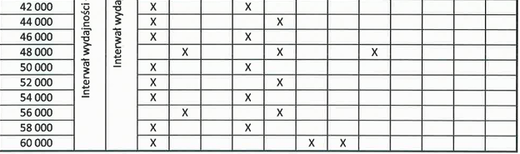
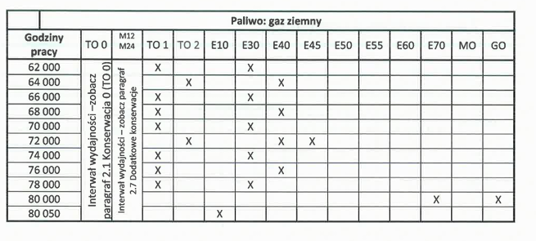

- wykonywania pomiarów ochronnych instalacji elektrycznych wraz ze sporządzeniem protokołów: skuteczności ochrony przeciwpożarowej, skuteczności uziemień, skuteczności zabezpieczeń różnicoprądowych, stanów izolacji kabli i przewodów, skuteczności sprzętu ochronnego dielektrycznego zgodnie z ustalonymi prawnie normami,
Zamawiający dysponuje następującym sprzętem dielektrycznym:
- Rękawice elektroizolacyjne – 6 szt.
- Półbuty elektroizolacyjne – 4 szt.
- Wskaźnik – 2 szt.
- Drążek izolacyjny – 4 szt.

W przypadku rękawic i półbutów na podstawie badania określa się:
- czy dany sprzęt został uznany jako nadający się do eksploatacji zgodnie z cechą przeznaczenia w zakresie określonym w instrukcji producenta,
- czy oznaczenia są trwałe i widoczne,
- czy prąd upływu nie przekroczył wskazanych w normach wartości,
- czy napięcie probiercze nie spowodowało przebicia elektrycznego sprzętu.

W przypadku drążków izolacyjnych i wskaźników napięcia na podstawie badania określa się czy dany sprzęt został uznany jako nadający się do eksploatacji zgodnie z cechą przeznaczenia w zakresie określonym w instrukcji producenta poprzez:
- ocenę stanu technicznego,
- ocenę oznakowania sprzętu,
- sprawdzenie wytrzymałości elektrycznej w czasie 1 min.,
- sprawdzenie początkowej sygnalizacji optycznej i akustycznej,
- sprawdzenie napięcia progowego.

- obsługi: stacji energetycznych zasilanych po stronie N/N, pośrednich rozdzielni elektrycznych w obiektach, tablic elektrycznych rozdzielczych piętrowych, wewnętrznych linii zasilających WLZ, instalacji o napięciu 24 V,
- wyłączenia, dopuszczenia i nadzoru nad montażem i przyłączeniem nowych urządzeń w ramach modernizacji obiektów szpitala prowadzonych przez firmy zewnętrzne
- przejmowania urządzeń do eksploatacji,
- koordynacji z energetyką wszelkich włączeń, przełączeń i usuwania awarii w głównym punkcie zasilania; podejmowanie decyzji o remoncie lub wycofaniu urządzeń z eksploatacji
- nadzoru wymaganych prawem przeglądów UDT instalacji objętych zakresem umowy (przeglądy UDT poza zakresem bezpośrednich prac wykonawcy – tylko nadzór i kontrola).

Konserwacja instalacji ciepłej i zimnej wody oraz instalacji kanalizacji sanitarnej dotyczy:
- utrzymywania w stałej sprawności technicznej następujących urządzeń (naprawa/wymiana): baterie umywalkowe, zlewozmywakowe, prysznicowe, spłuczki w WC, pisuary, bidety, muszle toaletowe, umywalki, brodziki, zlewozmywaki, wpusty kanalizacyjne podłogowe, wszelkiego typu odpływy, deski sedesowe, przyciski do spłuczki, syfony, wszelkiego typu odpływy, elementy miękkie, wężyki, słuchawki prysznicowe, kolanka, złączki, nyple, mufy, głowice, zawory i liczniki, grzejniki oraz inne podobne urządzenia wchodzące w skład instalacji ciepłej i zimnej wody oraz instalacji kanalizacji sanitarnej w obiektach objętych umową
- usuwania przecieków na armaturze, urządzeniach i instalacjach na wszystkich kondygnacjach w obiekcie
- udrażniania i przepychania zapchanych umywalek, sedesów i kanalizacji
- przeglądów, czyszczenia, udrażniania i konserwacji studzienek kanalizacyjnych (niewymagających angażowania specjalistycznych firm i sprzętu)
- utrzymania pełnej drożności kanalizacji ścieków sanitarnych oraz kanalizacji deszczowej w budynkach
- usuwania niedrożności poziomów i pionów kanalizacyjnych oraz przykanalików
- kontroli szczelności instalacji wodnych, stanu izolacji (oględziny instalacji, uszczelnianie, uzupełnianie izolacji, likwidacja przyczyn wycieków)
- gospodarki mediami przesyłanymi z zewnątrz i współpracy z instytucjami dostarczającymi te media
- spisywania i kontroli liczników wody
- prowadzenia pomiaru lustra wody w studniach głębinowych
- kontroli ilości pobranych wód (na podstawie przyrządów i procedur ustalonych przez zamawiającego)
- konserwacji wewnętrznej i zewnętrznej instalacji sieci hydrantowej, konserwacja zasuw na instalacji wody zimnej zewnętrznej
- przeprowadzania przegrzewu instalacji c.w.u.
- uczestnictwa w poborach próbek wody do badania
- utrzymywania w stałej sprawności technicznej (naprawa/wymiana) elementów składowych studni głębinowych
- utrzymywania w stałej sprawności technicznej (naprawa/wymiana) elementów składowych Stacji Uzdatniania Wody, wymiana filtrów, uzupełnianie materiałów eksploatacyjnych
- zapewnienie właściwych parametrów mikrobiologicznych, fizyko – chemicznych wody
- okresowa dezynfekcja instalacji wodnych (zimna i ciepła woda), w tym także zapobieganie zakażeniu legionellą w instalacjach wodnych
- w przypadku stwierdzenie skażenia wody przełączenie się na sieć miejską oraz nadzór nad prawidłowością działania
- kontroli i konserwacji oczyszczalni ścieków, w tym utrzymywania w stałej sprawności technicznej (naprawa/wymiana) elementów składowych oczyszczalni ścieków, uzupełnianie materiałów eksploatacyjnych (podchloryn sodu), dezynfekcja ścieków zakaźnych, czyszczenie osadników
- kontroli i nadzoru nad tunelami komunikacyjnymi – w szczególności ich odwadnianie
- nadzoru wymaganych prawem przeglądów UDT instalacji objętych zakresem umowy (przeglądy UDT poza zakresem bezpośrednich prac wykonawcy – tylko nadzór i kontrola).

Konserwacja instalacji deszczowej i kanalizacji burzowej dotyczy:
- czyszczenia i naprawy rynien i uchwytów oraz rur spustowych i uchwytów
- utrzymania drożności rynien i rur spustowych oraz instalacji deszczowej
- czyszczenia 2x do roku rynien i rur spustowych z liści
- sprawdzenie w okresie jesiennym drożności rewizji deszczowych z uzupełnieniem brakujących kratek i dekli
- usuwania lodu (dot. tylko z instalacji deszczowej i kanalizacyjnej)
- kontroli łączeń rynien
- przeglądów, czyszczenia, przepychania i naprawy studzienek kanalizacji burzowej (niewymagających angażowania specjalnych firm i sprzętu)
- kontroli włazów studziennych
- czyszczenia i bieżącej kontroli stanu dachów (dot. Wyłącznie instalacji deszczowej)
- nadzoru wymaganych prawem przeglądów UDT instalacji objętych zakresem umowy (przeglądy UDT poza zakresem bezpośrednich prac wykonawcy – tylko nadzór i kontrola).

Konserwacja instalacji centralnego ogrzewania oraz węzłów cieplnych dotyczy:
- zabezpieczenia ciągłości dostaw mediów oraz drożności instalacji ciepłowniczych do wszystkich obiektów szpitala
- kontroli instalacji c.o. i c.w.u., w tym kontroli i regulacji mediów
- usuwania nieszczelności i przecieków na instalacji c.o. i c.w.u., w tym także usuwanie przyczyn niedogrzewania pomieszczeń
- likwidacji lokalnych zakłóceń w dostawie ciepła powstałych wskutek miejscowej niedrożności instalacji
- przeglądów oraz kontroli pracy i regulacji automatyki węzłów cieplnych
- kontroli pracy wymienników ciepła, pracy pomp obiegowych centralnego ogrzewania i ciepłej wody
- odpowietrzania instalacji c.o. i grzejników
- regulacji instalacji i grzejników w sezonie grzewczym
- demontażu i montażu grzejników podczas prac remontowych
- wymiany/ uzupełnienia głowic termostatycznych
- prac naprawczych przy podłączeniu grzejników
- czyszczenia filtrów
- konserwacji i czyszczenia zasobników c.w.u.
- przeglądów zaworów bezpieczeństwa
- obsługi kotłowni - utrzymywanie w stałej sprawności technicznej kotłów zlokalizowanych w Budynku Kotłowni oraz w Dziale Żywienia, ponadto zakup soli tabletkowej na potrzeby kotłowni oraz Działu Żywienia.

Zapotrzebowanie na sól tabletkową w 2025 r. wynosiło:
Lp. | Komórka organizacyjna | Ilość miesięczna | Ilość roczna
1 | Dział Eksploatacji/kotłownia | 250 kg | 3 000 kg
2 | Dział Żywienia | 825 kg | 9900 kg

Miesięczna ilość zamawianej soli tabletkowej jest ustalana z użytkownikiem tj. Kierownikiem Działu Eksploatacji oraz Działu Żywienia. Obecnie zawarta z firmą zewnętrzną umowa obowiązuje w okresie 12 miesięcy od daty jej zawarcia, czyli od 12.09.2025 r.

W zakresie usługi są także przeglądy kotłowni oraz zainstalowanych tam urządzeń tj,:
Hala z kotłami:
- kotły Hoval – 2 szt.
- magnetoodmulacz – 1 szt.
- naczynka wyrównawcze RETLEX N400 – 3 szt.
- urządzenie OXIPERM PRO – 1 szt.
- butla ,,HELIUM KING” – 1 szt.
- zawór GAZEX MEDYK ALRAMOWY MD-X.ZM – 1 szt.
- szafka /poziom kondensatu/ - 1 szt.
- czujki nad kotłami – 2 szt.
- urządzenie HIKVISION – 1 szt.
- pompy tłoczące na inst. CO – 3 szt.
Pomieszczenie ,,solarów”:
- zbiornik 11 000 m2 – 3 szt.
- zbiornik REFLEX N-1000 – 1000 L – 3 szt.
- zbiornik REFLEX DE-400 – 400 L – 1 szt.
- zbiornik REFLEX V 1000 l AD 2000 – 1 szt.
- zbiornik wstępnego podgrzewu 3000 l – 1 szt.
- rozdzielnia RS
- panele grzejnikowe – 2 szt.
- pompy GRUNDFOS X – 3 szt.
- zbiornik SONDEX duży- 1 szt.
- zbiornik SONDEX mały – 1 szt.
- naczynko przelewowe
zbiornik glikolu Typ ZG- 250 – 1 szt. 250 l
- pompy tłoczące PS1, PS 2 zestaw – 2 szt.
- zawór trójdrożny z siłownikiem – 1 szt.
- naczynko przelewowe MPX Typ ZG-40 – 1szt. 40 l
Pomieszczenie na I piętrze:
- zbiorniki FLEXCON SOLAR 800/3.0 800 l – 3 szt.
- rozdzielnia TS ELEKTRYCZNA – 1 szt.

Przeglądowi kotłów Hoval CompastGas 1800 (w ilości 2 szt.) oraz palników Riello RS200/E Blu (2 szt.) wykonywany jest przez firmę zewnętrzną i obejmuje:
- czyszczenie palnika i wymiennika ciepła
- kontrolę ciśnienia gazu i wody
- sprawdzenie szczelności instalacji i armatury
- kontrolę instalacji elektrycznej
- analizę spalin i regulację
- ocenę ogólnego stanu technicznego kotła.

- utrzymania w stałej sprawności technicznej (naprawa/wymiana) elementów składowych instalacji paneli solarnych oraz kontrola pracy automatyki (dotyczy jedynie czynności codziennych wymaganych w DTR, nie ingerujących w warunki gwarancji instalacji, po wcześniejszym ustaleniu z zamawiającym),
- nadzoru wymaganych prawem przeglądów UDT instalacji objętych zakresem umowy (przeglądy UDT poza zakresem bezpośrednich prac wykonawcy – tylko nadzór i kontrola).

Konserwacja instalacji wentylacji, klimatyzacji dotyczy:
- wykonywania przeglądów i konserwacji zgodnie z obowiązującymi przepisami central klimatyzacyjnych, wentylacyjnych, agregatów skraplających, agregatów wody lodowej, kontenera CHILLERA, kontenera Agregatu Absorpcyjno-Kogeneracyjnego) oraz 120 klimakonwektorów zainstalowanych w Budynku Przychodni Specjalistycznych D (w załączeniu do postępowania znajduje się wykaz urządzeń wentylacyjno-klimatyzacyjnych)

Przegląd urządzeń klimatyzacyjnych powinien obejmować m.in.:
- czyszczenie filtrów jednostki wewnętrznej,
- czyszczenie lameli prawonika i skraplacza – odgrzybianie,
- pomiar sprawności elektrycznej,
- pomiar ciśnień środka chłodniczego,
- sprwdzenie układu odprowadzania skroplin,
- sprawdzenie działania urządzeń sterujących,
- sprawdzenie działania układów chłodniczych i ich regulacja,
- protokół wykonania przeglądu.
Zasady przeprowadzania corocznej kontroli reguluje obowiązujące w całej unii zmodyfikowane europejskie prawo F-gazowe: Rozporządzenie PEiR nr 517/2014, które wymaga, aby konserwacje i serwisowanie wszelkich urządzeń było realizowane wyłącznie przez personel i firmy posiadające certyfikaty F-gazowe.

Przegląd agregatów wody lodowej i agregatów chłodniczych powinien obejmować m.in.:
- czyszczenie lameli parownika i skraplacza
- odgrzybienie parownika
- sprawdzenie szczelności połączeń układu z freonem
- pomiar sprawności elektrycznej
- pomiar ciśnień środka chłodniczego
- sprawdzenie układu odprowadzenia skroplin
- sprawdzenie działania urządzeń sterujących
- kontrola szczelności urządzeń zgodna z ustawą F-gaz
- protokoły do CRO
- ewentualny opis awarii (usterek) agregatów po wykonanym przeglądzie przekazany klientowi.

Zamawiający zlecał wykonanie w/w usług (przegląd urządzeń klimatyzacyjnych oraz agregatów wody lodowej i agregatów chłodniczych) firmie zewnętrznej.
Firma zewnętrzna wykonywała także dla szpitala przeglądy gwarancyjne klimatyzatorów, które odbywają się zgodnie z zapisami w kartach gwarancyjnych, gdzie producent określa okres wykonania przeglądu co 6 m-cy lub 12 m-cy.

W ramach usług świadczonych przez zewnętrznego serwisanta jest także przegląd absorbera chłodu YORK YHAU CL200EXE.
Zakres przeglądu – wiosennego i jesiennego:
-oczyszczanie czynnika chłodniczego;
-ręczne odpowietrzenie zbiornika gazów nieskraplających;
-ręczne odpowietrzenie po stronie absorbera;
-kontrola wydajności zespołu odpowietrzającego;
-kontrola szczelności;
-pobranie próbki LiBr do analizy;
-pomiary urządzeń elektrycznych;
-kontrola zacisków elektrycznych pod kątem poluzowania;
-kontrola działania panelu sterowania;
-kontrola zaworów elektromagnetycznych odpowietrzania;
-kontrola ilości roztworu i czynnika chłodniczego;
-kontrola działania poszczególnych wyłączników bezpieczeństwa;
-inspekcja obudowy komory wody chłodzącej (w dennicach absorbera i skraplacza).

- wykonywania przeglądów i konserwacji zgodnie z obowiązującymi przepisami, dokumentacją DTR, instrukcją eksploatacji, wymaganiami producentów stacji sprężonego powietrza (sprężarki, zbiorniki, rurociągi, filtry, osuszacze, odbiorniki)

Stacji sprężonego powietrza medycznego
Lp. | Nazwa | Rok produkcji | Nr fabryczny | Zakres przeglądu
1 | Sprężarka powietrza medycznego GA 11P -  – 3 szt. | 2020 | ITJ439505  ITJ439506  ITJ439500 | Przegląd typu A według DTR (olej, filtry oleju, powietrza, separator, pasy)  (lub przegląd typu B)
2 | Osuszacz A-DRY 105 BI – 2 szt. | 2020 | 2OAD001579  2OAD001580 | Przegląd typu A według DTR (filtry, wej/wyj tłumik, 3 kolumna)  Kontrola pracy
3 | Owamat 11 | 2009 | 4011999 | Przegląd techniczny wraz z wymianą układu pochłaniacza oleju.

Stacji sprężonego powietrza technicznego
Lp. | Nazwa | Rok produkcji | Nr fabryczny | Zakres przeglądu
1 | Sprężarka powietrza technicznego GA7P – 2 szt. | 2020 | ITJ439693  ITJ439692 | Przegląd typu A według DTR (olej, filtry oleju, filtry powietrza) (lub przegląd typu B)
2 | Osuszacz ziębniczy DC0085AB– 2 szt. | 2020 | 200026778  200026784 | Przegląd typu A według DTR  Kontrola pracy

Zamawiający informuje, że przeglądy w/w zostaną zrealizowane przez szpital w 2026 r.
- wykonywania przeglądów, obsługi, napraw, konserwacji, remontów (prace wykonywane na podstawie odrębnego kosztorysu po uprzednim zaakceptowaniu przez zamawiającego), a także usuwania awarii podległych sieci i instalacji oraz urządzeń wentylacji, klimatyzacji
- wykonywanie przeglądów technicznych i konserwacji wszystkich klimatyzatorów zainstalowanych w obiektach Zamawiającego
- sprawdzenie stopnia zanieczyszczenia jednostki zewnętrznej i wewnętrznej wraz z ich czyszczeniem
- czyszczenia i odgrzybiania klimatyzatorów
- utrzymania w stałej sprawności technicznej (naprawa wymiana) elementów składowych w/w instalacji
- diagnostyki niesprawności urządzeń, opis czynności jakie należy wykonać celem naprawy układu oraz ich wycena
- sprawdzania ciśnienia czynnika chłodniczego, uszczelnienie instalacji, uzupełnienie czynnikiem chłodniczym wraz z kontrolą zawilgocenia freonu, kontrola stanu działania filtra pochłaniającego wodę
- sprawdzenia stanu łożysk wentylatorów i ewentualnym przesmarowaniem
- kontroli i obsługa urządzeń i instalacji sprężonego powietrza
- utrzymania w stałej sprawności technicznej (naprawa/wymiana) elementów składowych sprężarek, kontrola poziomu i jakości oleju, wymiana oleju w przypadku stwierdzenia zużycia, kontrola parametrów pracy urządzeń wraz z ciśnieniem, temperaturą, kontrola szczelności zaworów
- kontroli szczelności i drożności układu odprowadzenia skroplin – udrożnienie i czyszczenie tacy odciekowej
- obsługi i konserwacji instalacji chłodu, sprawdzenie prawidłowości działania urządzeń, w tym także kontrola skraplacza i parownika, oczyszczenie zanieczyszczonych powierzchni, kontrola wentylatorów, pomp
- obsługi i konserwacji wentylacji nawiewno-wyciągowej
- kontroli stanu szczelności i wydajności instalacji wentylacji mechanicznej
- dokonania sprawdzenia szczelności urządzeń i instalacji objętych obowiązkiem kontroli ujętych w wykazie urządzeń, przez które przepływa czynnik chłodniczy zgodnie z Ustawą z dnia 15 maja 2015 roku o substancjach zubożających warstwę ozonową oraz o niektórych fluorowanych gazach cieplarnianych oraz aktami wykonawczymi do tej ustawy. W przypadku wykrycia nieszczelności Wykonawca dokona uzupełnienia czynnika chłodniczego oraz przeprowadzi ponowną kontrolę szczelności.
- okresowego czyszczenia central wentylacyjnych (bez specjalistycznego czyszczenia kanałów wentylacyjnych – osobna oferta) oraz dezynfekcji układów chłodniczych zgodnie z obowiązującymi normami oraz sztuką techniczną (wszelkiego typu chłodnice, wymienniki oraz inne podobne urządzenia wchodzące w skład instalacji wentylacji, klimatyzacji w obiektach objętych umową, gdzie może nastąpić rozwój bakterii lub grzybów i pleśni)
- czyszczenia nagrzewnic, wentylatorów oraz kontroli ich pracy
- bieżącej kontroli stanu zabrudzania filtrów w centralach wentylacyjnych i ich wymiana wraz z utylizacją zdemontowanych (zakup filtrów absolutnych po stronie Zamawiającego)
Zestawienie zamawianych filtrów:
Filtry do klimakonwektorów
LP. | Przedmiot zakupu - opis | Jednostka miary [op., szt.] | Ilość zamawiana
1 | Filtr ELFOSPACE 005.0 IN-H 390x195x10 G4 | szt. | 12,00
2 | Filtr ELFOSPACE 007.0 IN-H 590x195x10 G4 | szt. | 8,00
3 | Filtr ELFOSPACE 015.0 IN-H 790x195x10 G4 | szt. | 38,00
 |  |  | 58,00

Filtry obszywane na drucie
LP. | Przedmiot zakupu - opis | Jednostka miary [op., szt.] | Ilość zamawiana
1 | Filtr obszywany na drucie - siatce - 290x780 G4 | szt. | 16,00
2 | Filtr obszywany na drucie - siatce - 170x630 G4 | szt. | 16,00
3 | Filtr obszywany na drucie - siatce - 270x450 G4 | szt. | 16,00
4 | Filtr obszywany na drucie - siatce - 240x670 G4 | szt. | 16,00
5 | Filtr obszywany na drucie - siatce - 300x680 G4 | szt. | 8,00
 |  |  | 72,00

Filtry kasetowe
LP. | Przedmiot zakupu - opis | Jednostka miary [op., szt.] | Ilość zamawiana
4 | Filtr kasetowy - 630x330x100 G4 | szt. | 16,00
5 | Filtr kasetowy - 490x592x100 G4 | szt. | 10,00
6 | Filtr kasetowy - 700x552x100 G4 | szt. | 36,00
7 | Filtr kasetowy - 700x222x100 G4 | szt. | 36,00
8 | Filtr kasetowy- 700x522x100 F8 | szt. | 36,00
9 | Filtr kasetowy - 620x390x50 G4 | szt. | 4,00
10 | Filtr kasetowy - 925x590x50 G4 | szt. | 4,00
11 | Filtr kasetowy - 610x305x50 G4 | szt. | 8,00
12 | Filtr kasetowy z kołnierzem - 287x592x150 F8 | szt. | 64,00
13 | Filtr kasetowy z kołnierzem - 592x592x150 F8 | szt. | 64,00
14 | Filtr kasetowy z kołnierzem - 287x592x150 G4 | szt. | 48,00
15 | Filtr kasetowy z kołnierzem - 490x592x150 G4 | szt. | 32,00
16 | Filtr kasetowy z kołnierzem - 592x592x150 G4 | szt. | 64,00
17 | Filtr kasetowy MINIPLEAT - 371x287x46 M5 | szt. | 8,00
18 | Filtr kasetowy MINIPLEAT - 430x280x48 M5 | szt. | 8,00
19 | Filtr kasetowy MINIPLEAT - 430x280x48 F7 | szt. | 8,00
20 | Filtr kasetowy MINIPLEAT - 323x260x46 M5 | szt. | 8,00
21 | Filtr kasetowy MINIPLEAT - 323x260x46 F7 | szt. | 8,00
22 | Filtr kasetowy MINIPLEAT - 275x275x48 M5 | szt. | 8,00
23 | Filtr kasetowy MINIPLEAT - 275x275x48 F7 | szt. | 8,00
24 | Filtr kasetowy MINIPLEAT - 550x420x46 M5 | szt. | 10,00
25 | Filtr kasetowy MINIPLEAT - 550x420x46 F7 | szt. | 10,00
26 | Filtr kasetowy plisowany - 368x235x50 G4 | szt. | 16,00
27 | Filtr panelowy MINIPLEAT - 438x493x48 M5(ePM10) | szt. | 16,00
28 | Filtr panelowy MINIPLEAT - 438x493x48 F7(ePM2,5) | szt. | 16,00
29 | Filtr panelowy MINIPLEAT - 438x361x48 M5(ePM10) | szt. | 8,00
30 | Filtr panelowy MINIPLEAT - 438x361x48 F7(ePM2,5) | szt. | 24,00
 |  |  | 578,00

Filtry kieszeniowe
LP. | Przedmiot zakupu - opis | Jednostka miary [op., szt.] | Ilość zamawiana
1 | Filtr kieszeniowy - 592x592x592 8K F9 | szt. | 12,00
2 | Filtr kieszeniowy - 592x592x300x6K G4 | szt. | 12,00
3 | Filtr kieszeniowy - 490x490x600x8K F9 | szt. | 8,00
4 | Filtr kieszeniowy - 490x490x300 6K G4 | szt. | 16,00
5 | Filtr kieszeniowy - 592x490x590 8K F7 | szt. | 8,00
6 | Filtr kieszeniowy - 630x330x50 8K F7 | szt. | 4,00
7 | Filtr kieszeniowy- 592x592x360 6K G4 | szt. | 52,00
8 | Filtr kieszeniowy - 592x592x360 6K F7 | szt. | 24,00
9 | Filtr kieszeniowy - 592x542x360 6K G4 | szt. | 8,00
10 | Filtr kieszeniowy - 592x287x360 6K G4 | szt. | 8,00
11 | Filtr kieszeniowy - 287x542x360 3K G4 | szt. | 8,00
12 | Filtr kieszeniowy - 287x287x360 3K G4 | szt. | 8,00
13 | Filtr kieszeniowy - 592x542x600 8K F7 | szt. | 4,00
14 | Filtr kieszeniowy- 592x287x600 8K F7 | szt. | 4,00
15 | Filtr kieszeniowy - 287x542x600 4K F7 | szt. | 4,00
16 | Filtr kieszeniowy - 287x287x600 4K F7 | szt. | 4,00
17 | Filtr kieszeniowy - 592x592x590 F7 8K | szt. | 8,00
18 | Filtr kieszeniowy - 700x405x360/6k G4 | szt. | 4,00
19 | Filtr kieszeniowy - 700x405x500/6k F5 | szt. | 4,00
20 | Filtr kieszeniowy - 660x390x590/8k F9 | szt. | 4,00
21 | Filtr kieszeniowy - 700x405x590/8k F7 | szt. | 4,00
22 | Filtr kieszeniowy - 592x592x500/4k F5 | szt. | 8,00
23 | Filtr kieszeniowy - 592x592x590/8k F9 | szt. | 8,00
24 | Filtr kieszeniowy - 287x592x500/2k F5 | szt. | 4,00
25 | Filtr kieszeniowy - 750x325x500/6k F5 | szt. | 4,00
26 | Filtr kieszeniowy - 287x592x590/4k F9 | szt. | 8,00
27 | Filtr kieszeniowy - 590x490x500 M5 | szt. | 24,00
28 | Filtr kieszeniowy - 590x490x590 F7 | szt. | 12,00
29 | Filtr kieszeniowy - 428x287x300 M5 | szt. | 24,00
30 | Filtr kieszeniowy - 428x287x600 F9 | szt. | 12,00
31 | Filtr kieszeniowy - 428x428x300 M5 | szt. | 24,00
32 | Filtr kieszeniowy - 428x428x600 F9 | szt. | 12,00
33 | Filtr kieszeniowy - 592x592x520 F7 | szt. | 8,00
34 | Filtr kieszeniowy - 592x592x195 K4 | szt. | 8,00
35 | Filtr kieszeniowy - 592x592x370 F9 | szt. | 8,00
36 | Filtr kieszeniowy - 592x490x195 G4 | szt. | 8,00
37 | Filtr kieszeniowy - 490x490x360 G4 | szt. | 24,00
38 | Filtr kieszeniowy - 490x490x590 F9 | szt. | 12,00
39 | Filtr kieszeniowy - 490x490x500 M5 | szt. | 24,00
40 | Filtr kieszeniowy - 490x490x590 F7 | szt. | 12,00
41 | Filtr kieszeniowy - 428x287x300 F7 (ePM2,5) | szt. | 136,00
 |  |  | 588,00

Filtry do Pracowni Leków Cytostatycznych
Lp. | Typ | Rozmiar (mm) | Ilość (szt.)
1 | Ultra Tec 7 ePM1 55% | 287x287x500-4K | 4,00
2 | Ultra Tec 7 ePM1 55% | 490x287x500-6K | 4,00
3 | Ultra Tec 9 ePM1 80% | 287x287x500-4K | 4,00
4 | Ultra Tec 9 ePM1 80% | 490x287x500-6K | 4,00
5 | Ultra Tec 5 ePM10 55% | 287x287x300-3K | 8,00
6 | Ultra Tec 5 ePM10 55% | 490x287x300-5K | 8,00

Obecnie zawarta z firmą zewnętrzną umowa obowiązuje w okresie 24 miesięcy począwszy od 26.06.2024 r.

- kontroli prawidłowej pracy układu recyrkulacji
- kontroli pracy chłodnicy freonowej oraz jej czystości
- kontroli zaworów, czujników, zadajników i regulatorów
- sprawdzenia ciśnienia czynnika chłodniczego – uszczelnienie instalacji i uzupełnienie czynnikiem chłodniczym wraz z kontrolą zawilgocenia freonu
- sprawdzenia drożności przewodów wentylacyjnych oraz stanu czystości
- sprawdzenia stanu powłoki antykorozyjnej przewodów wentylacyjnych oraz zamocowania przewodów
- sprawdzenie stanu izolacji kanałów praz przewodów wentylacyjnych, ewentualna naprawa
- dokonywania terminowych wpisów o wykonywanych czynnościach w kartach urządzenia w bazie CRO (Centralny Rejestr Operatorów)
- terminowego, zgodnego z wymaganiami producentów serwisowania powierzonych urządzeń
- okresowego czyszczenia kratek wentylacyjnych wraz z widocznymi odcinkami kanału
- nadzoru wymaganych prawem przeglądów UDT instalacji objętych zakresem umowy (przeglądy UDT poza zakresem bezpośrednich prac wykonawcy – tylko nadzór i kontrola).

Konserwacja instalacji gazów medycznych i próżni dotyczy:
- zapewnienia odpowiedniej ilości butli z tlenem medycznym dla potrzeb Szpitala (całodobowo)
- kontroli i obsługi urządzeń i instalacji gazów medycznych
- kontroli i obsługi urządzeń i instalacji próżni
- wykonywania przeglądów i konserwacji zgodnie z obowiązującymi przepisami, dokumentacją DTR, instrukcją eksploatacji, wymaganiami producentów generatora tlenu, stacji redukcyjnej tlenu medycznego, pomp próżniowych

Zakres prac do przeglądu technicznego:
- Zasilania generatora tlenu
Lp. | Nazwa | Rok produkcji | Nr fabryczny | Zakres przeglądu
1 | Generator tlenu medycznego Oxywise O80 +  Kontrola pracy | 2020 | 2007807MD | Przegląd typu A  Wymiana materiałów eksploatacyjnych (olej, filtry oleju filtry powietrza) (lub przegląd typu B)  Kontrola pracy
2 | Sprężarka GA45+ | 2020 | API442143
3 | Osuszacze powietrza PST180 |  | 4001198440001
4 | Filtry sieciowe HFN |  | HFN 135S  HFN135D
5 | Separator woda/olej SEP 360 ST
6 | Kolumna węglowa CT15 |  | 2039015

- Stacji redukcyjnej tlenu medycznego
Lp. | Nazwa | Rok produkcji | Nr fabryczny | Zakres przeglądu
1 | G.SAMARAS S.A.  Manual – 3H2L E -31 | 2021 | 2109182051 | Przegląd techniczny typu A  Kontrola regulacji reduktorów wysokiego i niskiego ciśnienia (jeśli konieczne wymiana elementów reduktora, kontrola filtrów)  Kontrola manometrów, presotatów i instalacji alarmowej, kontrola algorytmu pracy

- Agregatów próżni z pompami próżniowymi
Lp. | Nazwa | Rok produkcji | Pompy | Zakres przeglądu
1 | Agregat próżni AVA 160M  Nr fabr. 94  (Budynek Onkologiczny) | 2020 | Typ: AT63B  Nr fabr.:  - 5229  - 5230  - 5231 | Przegląd techniczny wraz z wymianą materiałów eksploatacyjnych
2 | Agregat próżni AVA 700M  Nr fabr. 017  (Budynek D) | 2009 + pompy z 2020 | Typ: T250  Nr fabr.:  - 110  - 111  - 112
3 | Agregat próżni  G. SAMARAS S.A.  SN 2202286467  (Budynek Pawilonu Zakaźnego) |  | Typ: CP 65K  Nr.  - 2001597  - 2001599  - 2200121

Zamawiający informuje, że przeglądy w/w zostaną zrealizowane przez szpital w 2026 r.
- diagnostyki niesprawności urządzeń, opis czynności jakie należy wykonać celem naprawy układu oraz ich wycena
- kontroli, wymiany i montażu gniazd gazów medycznych i próżni
- przeprowadzania okresowej (rocznej) kontroli szczelności instalacji gazów medycznych i próżni wewnątrz obiektów szpitala
- utrzymywania w stałej sprawności technicznej (naprawa/wymiana) elementów składowych generatora tlenu, uzupełnianie materiałów eksploatacyjnych
- transportowania butli z gazami medycznymi do wszystkich oddziałów szpitalnych (w ciągu całej doby we wszystkie dni tygodnia)
- obsługi rozprężalni, okresowej wymiany butli tlenowych w rezerwie podpiętych do rozprężani – rotacja ze względu na termin przydatności
- przygotowywania i przekazywania do Zamawiającego zleceń na dostawę gazów medycznych
- rozliczania ilości zużytych gazów medycznych na potrzeby szpitala
- konserwacji i naprawy budynku chlorowni oraz tlenowni wraz z przyległą rampą
- nadzór nad przeglądami i konserwacją systemu poczty pneumatycznej
System poczty pneumatycznej jest zainstalowany w szpitalu w kompleksie przy ul. Powstańców Wielkopolskich 2. System składa się z następujących stacji: Oddział Dziecięcy z Pododdziałem Chirurgii Dziecięcej, Oddział Ginekologiczno- Położniczy z Neonatologicznym, Oddział Wewnętrzny, Oddział Kardiologiczny, Oddział Neurologiczny, Oddział Chirurgii Urazowo Ortopedycznej wspólnie z Oddziałem Chirurgii Ogólnej, Onkologicznej i Bariatrycznej, Oddział Urologiczny wspólnie z Oddziałem Okulistycznym, Zakład Diagnostyki Laboratoryjnej, SOR, OAiIT, Zakład Bakteriologii, na parterze Budynku Onkologicznego, na drugim piętrze Budynku Onkologicznego - Oddział Onkologiczno-Hematologiczny, w Budynku Zakaźnym 2 stacje - w Oddziale Obserwacyjno-Zakaźnym i Oddziale Psychiatrycznym, Pracownia Serologiczna z Bankiem krwi, Gabinet Zabiegowy w Budynku Przychodni Specjalistycznych, Blok Operacyjny.
Nadzór i sterowanie instalacji poczty pneumatycznej realizowane jest za pomocą dedykowanego oprogramowania sterującego, zainstalowanego na głównej jednostce sterującej zlokalizowanej bezpośrednio w pomieszczeniu maszynowni systemu. Oprogramowanie systemowe odpowiada za pełen nadzór i sterowanie wszystkimi procesami transportowymi we wszystkich liniach poczty pneumatycznej. Rurociągi w systemie poczty pneumatycznej są wykonane ze specjalnych rur PCV.
- nadzoru wymaganych prawem przeglądów UDT instalacji objętych zakresem umowy (przeglądy UDT poza zakresem bezpośrednich prac wykonawcy – tylko nadzór i kontrola).
- Zamawiający wymaga, aby na etapie realizacji prac związanych z gazami medycznymi / serwisowania Wykonawca lub podwykonaca, któremu Wykonawca zleci tę część zamówienia dysponował ważnym Certyfikatem PN-EN ISO 13485:2016-04 lub równoważnym
Zamawiający w odniesieniu do instalacji gazów medycznych informuje zgodnie z poniższym:
- Ilość skrzynek zaworowych – 77,0 szt.
- Panele przyłóżkowe – 170,0 szt.
- Kolumny medyczne – 28,0 szt.
Konserwacja w zakresie branży remontowo-budowlanej dotyczy:
- remontu pomieszczeń o łącznej powierzchni do 40 m²/miesiąc w komórkach organizacyjnych szpitala
Przez pojęcie remontu – rozumie się wykonanie robót polegających na odtwarzaniu, malowaniu, (przywracaniu) pierwotnego stanu technicznego i użytkowego infrastruktury technicznej, wykraczających poza zakres konserwacji i naprawy ,niepowodujących zmian w użytkowaniu, przeznaczeniu i konstrukcji tej infrastruktury lub jej części. Obejmuje także demontaż i ponowny montaż maszyn i urządzeń trwale umiejscowionych. Remont ma na celu doprowadzenie elementów istniejącej infrastruktury technicznej, zużytych w czasie użytkowania, do odpowiedniego stanu technicznego, zgodnie z dotychczasowym przeznaczeniem lub wymianę elementów na inne, dla polepszenia warunków użytkowania tej infrastruktury. Remont świadczony będzie w przypadku naturalnego zużycia infrastruktury technicznej.

Zamawiający informuje, że nie określa z góry szacunkowego wymiaru roboczogodzin (rbh) przeznaczonych na wykonanie „remontu pomieszczeń o łącznej powierzchni do 40 m²/miesiąc”. Nakład robocizny zależy w szczególności od przyjętej przez Wykonawcę technologii wykonywania robót, organizacji pracy, liczby zaangażowanych pracowników oraz przyjętego sposobu realizacji poszczególnych czynności remontowych.

- przeprowadzanie prac konserwacyjnych oraz napraw bieżących w pomieszczeniach budynków i budowli;
- wykonywania prac ślusarskich m.in. montaż dodatkowych zamków do drzwi i szafek; wymiana zamków i wkładek w drzwiach i szafkach; wymiana uszkodzonych klamek; wymiana uszkodzonych narożników i listew odbojowych i zabezpieczających futryny, drzwi i ściany; skręcanie i rozkręcanie regałów;
- wykonywania sufitów podwieszanych, ścian działowych murowanych lub z płyt gipsowo-kartonowych na ruszcie; przegród; demontaż i montaż elementów stropów podwieszanych;
- dorabiania kluczy
- fugowania i silikonowania białego montażu (do 2m²/miesiąc);
- konserwacji i naprawy oraz utrzymanie w sprawności stolarki drzwiowej i okiennej (w tym solarki ppoż.) , w tym także wymiana uszkodzonych szyb w stolarce okiennej i drzwiowej, wymiana uszczelek, naprawa żaluzji, moskitier, rolet okiennych;, oklejanie okien, regulacja skrzydeł okiennych i drzwiowych, malowanie stolarki drzwiowej i okiennej, wymiana bądź naprawa uszkodzonych zawiasów, zamków, okuć, samozamykaczy
- wykonywania prac stolarskich (m.in. demontaż i montaż mebli pojedynczych lub wzajemnie połączonych, zabudów kaloryferów, wykonywanie prostych konstrukcji drewnianych, naprawa uszkodzonych mebli)
- wykonywania prac budowlanych m.in. wykonywania otworów w ścianach działowych do przejść (oprócz pożarowych) i montażu drzwi oraz otworów kontrolnych; flizowanie fragmentów ścian i posadzek; uzupełnienie ubytków tynków, fliz, terakoty, posadzek z płytek PCV i wykładzin podłogowych, wykonywanie gładzi, wykonywanie robót malarskich w pomieszczeniach szpitala, usuwanie wykwitów, zacieków, miejscowe wykonywanie wylewek; układanie (do 30 m²/miesiąc) linoleum, płytek podłogowych, wykładzin i listew podłogowych; naprawa uszkodzonych tapet; wykładanie folii samoprzylepnych
- prace konserwacyjno-naprawcze w zakresie robót dekarskich
- naprawa elementów budowlanych małej architektury jak murki szachtów, schody, pochylnia dla osób niepełnosprawnych;
- konserwacji oraz naprawa szlabanów wjazdowych i wyjazdowych zlokalizowanych na terenie nieruchomości szpitala
- naprawa i konserwacja dojść i dojazdów do budynków, naprawa, uzupełnienie lub przełożenie dróg i chodników (do 2 mb/miesiąc);
- oznakowanie poziome stanowisk parkingowych dla pojazdów / malowanie stanowisk dla pojazdów służbowych, dla niepełnosprawnych (1x w roku)
- naprawa kominków wentylacyjnych;
- wymiana zniszczonych lub układanie brakujących kasetonów;
- wieszanie półek, karniszy i innych drobnych elementów
- mocowanie oznakowania – znaków drogowych, informacyjnych, tabliczek na terenie zewnętrznym i wewnątrz budynków;
- wykonywania drobnych prac budowlanych na podstawie protokołów pokontrolnych m.in. z kontroli PIP, Sanepidu, Zespołu Zakażeń Szpitalnych, Straży Pożarnej, przeglądów technicznych zgodnie z Prawem Budowalnym oraz zleceń Zamawiającego w związku ze zgłoszeniami Użytkowników;
- wykonywania innych prac typu: pompowanie kółek np. w wózkach inwalidzkich, naprawa – malowanie, spawanie, wymiana uszkodzonych elementów drobnego sprzętu medycznego i technicznego;
- wymiana lub uzupełnienie ogrodzenia (z siatki lub paneli ogrodzeniowych w ilości 5 mb/miesiąc)
- wykonywania przeglądów oraz drobnych napraw maszyn/urządzeń m.in.. z Działu Żywienia (w załączeniu do postępowania znajduje się plan przeglądów urządzeń pomocniczych Działu Żywienia)
Usługa obejmują także przegląd i ewentualną naprawę kotłów warzelnych z Działu Żywienia. Zamawiający dysponuje 6 takimi kotłami:
- ST/439/0015/00001 – nr fabr. 168/2018 o pojemności 200 l
- ST/439/0015/00002 - nr fabr. 169/2018 o pojemności 200 l
- ST/439/0015/00003 - nr fabr. 170/2018 o pojemności 200 l
- ST/439/0015/00004 - nr fabr. 171/2018 o pojemności 200 l
- ST/439/0015/00005 - nr fabr. 172/2018 o pojemności 200 l
- ST/439/0015/00006 - nr fabr. 143/2018 o pojemności 200 l.
Przegląd kotła warzelnego obejmuje kontrolę urządzeń zabezpieczajacych i pomiarowych (manometr, zawór bezpieczeństwa, armatura) oraz sprawdzenie stanu technicznego i szczelności.
- wykonywania przeglądów oraz naprawy drzwi automatycznych oraz zamków elektronicznych na kod.
Ponadto:
- usuwanie awarii i ich skutków, wykonywanie bieżącej konserwacji, napraw i remontów oraz przeglądów lądowiska dla śmigłowców
- transport gabarytów (m.in. mebli) w obrębie budynków objętych przedmiotem zamówienia,
- przewożenie i przenoszenie sprzętu biurowego (niemedycznego);
- przegląd, konserwacja i ewentualna naprawa bram wjazdowych zlokalizowanych na terenie nieruchomości szpitala oraz szlabanów – sprawdzenie poprawności działania urządzeń, stanu połączeń okablowania napędów, rolek, sprężyn; kontrola linek zabezpieczających bramy przed opadaniem oraz sprężyn regulujących położenie ramienia szlabanu; sprawdzenie działania pętli indukcyjnej
- nadzór i koordynacja przeglądów urządzeń podlegających UDT.

Zamawiający informuje, że Wykorzystania serwisów specjalistycznych firm zewnętrznych wymagają m.in. niżej wymienione usługi:
- dostawa filtrów orz odbiór i utylizacja filtrów zużytych
- dostawa soli tabletkowej
- przeglądy techniczne budynków
- przegląd stacji sprężonego powietrza
- badanie sprzętu dielektrycznego
- przegląd agregatów prądotwórczych
- usługa serwisowa E30, E40, T00, T01 agregatu kogeneracyjnego QUANTO 800
- monitoring PPOŻ (kontrola sprawności dostarczonego urządzenia monitorującego, kontrola sprawności systemu monitoringu)
- usługa przeglądów i konserwacji systemów (sygnalizacji pożarowej obiektów zamawiającego, systemu detekcji gazu w kotłowni zamawiającego)
- przegląd i naprawa kotłów warzelnych
- przegląd absorbera
- roczny przegląd i konserwacja gaśnic oraz wymiana środka gaśniczego
- usługa serwisowa przegląd kotłów Hoval i palników Riello
- przegląd klimatyzatorów
- przegląd, konserwacja i wzorcowanie urządzenia Hydrotest
- przegląd agregatów wody lodowej
- przegląd i kontrola szczelności urządzeń klimatyzacyjnych
- przegląd agregatów chłodniczych
- przegląd E40 w agregacie TCG3016V12
W/w wchodzą w zakres usługi i są w chwili obecnej wykonywane przez firmy zewnętrzne. Usługi będą podlegały sukcesywnemu przejęciu przez Wykonawcę z chwilą zakończenia obecnie obowiązujących umów.

- Rozliczenia materiałów
  - Zakupu materiałów eksploatacyjnych dokonuje Wykonawca.
  - Ceny jednostkowe materiałów o wartości powyżej 500 zł (netto) wymagają pisemnej zgody Zamawiającego i nie mogą przekraczać średnich cen krajowych określonych dla tych materiałów opublikowanych w aktualnym informatorze o cenach zwartych w InterCenBud lub innych publikowanych informatorach. Wykonawca przedstawi dokument (np. oferta) potwierdzający cenę zakupu.
  - Zestawienia zużytych przez Wykonawcę materiałów będą dostarczane do Działu Zaopatrzenia i Transportu celem
  - Łączna wartość zakupionych i wbudowanych przez Wykonawcę materiałów nie może przekroczyć 25 000 zł brutto w ciągu jednego miesiąca kalendarzowego. Przekroczenie powyższej kwoty wymaga pisemnej zgody Zamawiającego.
  - W przypadku niewykorzystania tej kwoty Wykonawca zobligowany jest do jej zwrotu zamawiającemu (w rocznym rozliczeniu) lub przekazaniu do realizacji usługi na następny rok.
  - Koszty odbioru i utylizacji odpadów, zużytych materiałów eksploatacyjnych po przeglądach/naprawach oraz
awariach pokrywa Wykonawca.

- ESEZ - Elektroniczny System Ewidencji Zdarzeń (platforma zgłoszeń)
      - Każde zgłoszenie musi otrzymać automatycznie unikalny numer.
      - Wykonawca zobowiązany jest wprowadzać do systemu wszystkie awarie, łącznie z wykrytymi przez Wykonawcę oraz zgłoszonymi telefonicznie i mailowo przez personel Zamawiającego
      - Wszelkie wpisy w systemie muszą być automatycznie opatrywane datą i godziną dokonania wpisu.
      - Treść wszystkich wpisów danego zgłoszenia musi mieć możliwość zdefiniowania, przy których typach statusów powinno być wysyłane automatyczne powiadomienie e-mail.
      - Każdy wpis musi być opatrzony imieniem i nazwiskiem osoby dokonującej zmiany statusu z możliwością wpisania uwag.
      - Zamawiający wymaga aby system przechowywał historie zmian statusów dla każdego zgłoszenia z późniejszą możliwością raportowania.
      - Każdy wpis musi mieć możliwość zamieszczania załączników.
      - Dane w systemie nie mogą być kasowane, powinna być możliwość edycji zgłoszenia przez operatora w ramach uprawnień m.in. w zakresie zmiany kategorii zgłoszenia i opisów;
      - System musi umożliwiać przeglądanie zamkniętych i potwierdzonych zgłoszeń.
      - System musi posiadać pola zgłoszenia do uzupełnienia wskazujące na :
- status zgłoszenia (typu: nowe, przypisane/przyjęte do realizacji, zrealizowane, zrealizowane potwierdzone i inne),
- priorytet zlecenia (typu: krytyczne, natychmiastowe, krótkoterminowe długoterminowe i inne),
- rodzaj zgłoszenia (branża typu: elektryczna, hydrauliczna, stolarska, ślusarska, informatyczna, ogrzewanie, transport, prace typu ”złota rączka”, wentylacja i klimatyzacja oraz inne),
- data i godzina modyfikacji (wraz z historią zmian statusów) nadawana automatycznie przy zatwierdzaniu wpisu,
- krótki opis zgłoszenia (temat),
- szczegółowy opis zgłoszenia,
- szczegółowy opis naprawy,
- zużyte materiały (ilość, rodzaj),
- koszt zużytych materiałów,
- czas usunięcia usterki/awarii,
- ilość roboczogodzin;
- imię i nazwisko zgłaszającego.
Po usunięciu awarii/usterki w/w pola winny być uzupełnione aby na podstawie tych danych można było przygotować raport.
      - Prowadzenie w systemie bazy urządzeń znajdujących się w przedmiocie zamówienia zgodnie z dokumentacją i stanem faktycznym wraz z rejestrowaniem wpisów dotyczących serwisów, napraw, przeglądów, wymiany części itp. System musi umożliwiać stworzenie raportu z w/w danych.
      - System musi zapewniać konieczność uzupełnienia/wyboru wszystkich pól przed wysłaniem zgłoszenia.
      - System musi zapewniać możliwość zgłaszania usterek/awarii do Gwaranta w przypadku urządzeń i instalacji objętych gwarancjami. Zamawiający udzieli Operatorowi stosowne upoważnienia do wykonania w/w czynności. System w części dotyczącej usuwania usterek/awarii przez Gwaranta powinien posiadać pola zgłoszenia do uzupełnienia wskazujące na :
- status zgłoszenia (typu: nowe, przypisane/przyjęte do realizacji, zrealizowane, zrealizowane potwierdzone i inne),
- priorytet zlecenia (typu: krytyczne, natychmiastowe, krótkoterminowe długoterminowe i inne),
- rodzaj zgłoszenia (branża typu: elektryczna, hydrauliczna, stolarska, ślusarska, informatyczna, ogrzewanie, transport, wentylacja i klimatyzacja oraz inne),
- data i godzina modyfikacji (wraz z historią zmian statusów) nadawana automatycznie przy zatwierdzaniu wpisu,
- krótki opis zgłoszenia (temat),
- szczegółowy opis zgłoszenia,
- szczegółowy opis naprawy z adnotacją o nadzorze,
- weryfikacja wykonania naprawy,
- czas usunięcia usterki/awarii,
- imię i nazwisko zgłaszającego oraz zamykającego zlecenie potwierdzone podpisem.
      - Zamawiający przekaże bazę słownikową zawierającą informacje dotyczące:
- imię i nazwisko pracownika;
- telefon;
- dane określające lokalizację pracownika piętro, klinika/oddział, nr pomieszczenia;
- statusy zgłoszeń;
- rodzaj zgłoszeń;
Zamawiający przekaże bazę słownikową w formacie xls lub csv w ciągu 14 dni roboczych po podpisaniu umowy.
      - System musi pozwalać na uzupełnienie słowników użytkownikom z uprawnieniami administracyjnymi.
      - System musi posiadać funkcjonalność importu słowników z plików tekstowych, csv i xml.
      - System musi pozwalać na tworzenie dowolnych raportów w oparciu o wprowadzone do bazy dane wymienione w pkt 11.
      - System musi umożliwiać wydruk raportów oraz ich eksport do plików tekstowych (*.xls, *.xlsx, *.csv).
      - System musi być dostępny w trybie 24/7/365, SLA na poziomie 99%
      - W przypadku braku dostępu do systemu z przyczyn technicznych lub usterki wymagającej natychmiastowej reakcji (np.: zagrożenia dla ludzi, groźba zalania, pożaru....) Wykonawca przyjmie zgłoszenie telefonicznie i naniesie je w systemie niezwłocznie po zakończeniu interwencji.
      - System musi posiadać moduł administracyjny umożliwiający administratorowi dodawanie kont i konfigurację użytkowników (m.in. nadawanie uprawnień).
      - Dostęp do systemu musi odbywać się po podaniu danych identyfikujących (login, hasło).
      - Dostarczona platforma pozostaje własnością Wykonawcy.
      - W związku z udostępnieniem ESEZ Zamawiający nie będzie ponosił dodatkowych kosztów związanych z utrzymaniem platformy, kosztów licencji, zakupem dodatkowego oprogramowania np: bazy danych.
      - Bazy danych pozostają własnością Zamawiającego i stanowią informacje poufne.
      - Bazy danych zostaną przekazane w ciągu maksymalnie 3 dni od dnia zakończenia umowy.
      - System powinien być w polskiej wersji językowej.
      - System powinien być dostępny na przeglądarkach: IE 9 lub wyżej, Firefox 36 lub wyżej, Chrome.
      - Istnieje wymóg dostępu systemu na urządzenia mobilne.
      - Dane z kont zlikwidowanych/usuniętych/zamkniętych pozostają w systemie i są archiwizowane.

